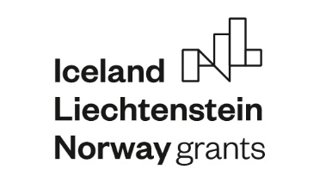
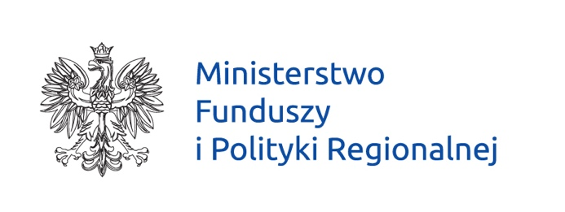

CYKL SEMINARIÓW „URUCHOMIENIE ENDOGENNYCH POTENCJAŁÓW WARUNKIEM ROZWOJU MAŁYCH I ŚREDNICH MIAST W POLSCE”
Seminarium X Transformacja Miast w kierunku Zielonego Ładu.
Budowa potencjału wewnętrznego miast poprzez zintegrowane zarządzanie środowiskiem, energią i odpadami.
22 października 2020
Moderowanie: Łukasz Dąbrówka, Ryszard Grobelny
09:30- 10:00 | Logowanie się do systemu on-line
10:00– 10:10 | Powitanie uczestników i wprowadzenie do seminarium – Łukasz Dąbrówka, ZMP
10:10 – 10:20 | OTWARCIE KONFERENCJI  MACIEJ AULAK, dyrektor Departamentu Programów Pomocowych, MFiPR  ANDRZEJ PORAWSKI, dyrektor Biura Związku Miast Polskich
10:20 – 10:40 | WPROWADZENIE  Zintegrowane podejście warunkiem sukcesu i skutecznego pozyskiwania środków w nowej perspektywie – PIOTR OLKIEWICZ, doradca sektorowy ZMP
10:40 – 11:20 | JAKOŚĆ POWIETRZA  - Przykład Gdyni – kompleksowe podejście do ochrony jakości powietrza i podniesienia efektywności energetycznej - polityka energetyczna gminy w praktyce (przegląd działań) - MAREK ŁUCYK, wiceprezydent Gdyni  - Zintegrowane podejście do ochrony powietrza – ZDZISŁAW CZUCHA, doradca ZMP  PYTANIA, DYSKUSJA – moderacja ŁUKASZ DĄBRÓWKA, RYSZARD GROBELNY
11:20 – 11:30 | PRZERWA
11:30 – 12:10 | ENERGETYKA / TRANSFORMACJA ENERGETYCZNA  - Płońsk jako przykład wieloletniego i systemowego dążenia do modelu proekologicznego ciepłownictwa​ - ANDRZEJ PIETRASIK, burmistrz Płońska oraz DARIUSZ MARCZEWSKI, Prezes Zarządu PEC w Płońsku  - Efektywne systemy energetyczne – ZDZISŁAW CZUCHA, doradca ZMP  PYTANIA, DYSKUSJA – moderacja ŁUKASZ DĄBRÓWKA, RYSZARD GROBELNY
12:10 – 12:50 | GOSPODARKA ODPADAMI  - Ciechanów: Kompleksowe rozwiązanie problemu gospodarki odpadami na osiedlach bloków. Innowacyjne podejście do selektywnej zbiórki odpadów w zabudowie wielorodzinnej – ADRIANNA SAGANEK, sekretarz miasta Ciechanowa  - Budowa kompleksowego systemu zagospodarowania odpadów komunalnych – KRZYSZTOF CHOROMAŃSKI, doradca ZMP  PYTANIA, DYSKUSJA – moderacja ŁUKASZ DĄBRÓWKA, RYSZARD GROBELNY
12:50 - 13:00 | ZAMKNIĘCIE SEMINARIUM - ANDRZEJ PORAWSKI, dyrektor Biura Związku Miast Polskich
